С 03.10 по 07.10.2022 г. в МБОУ «СОШ № 20 им. М.С.Ташухаджиева» г. Грозного с учащимися 5-9 классов была проведена беседа на тему: «Понятие конфликта. Первопричины конфликта»

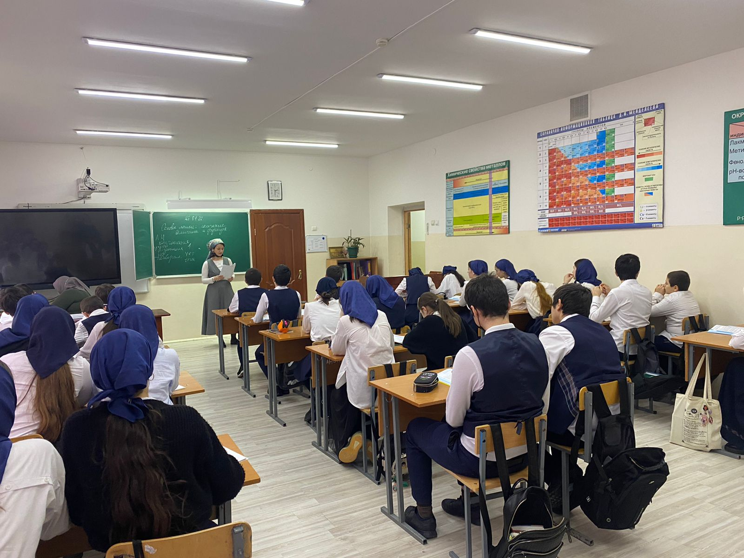

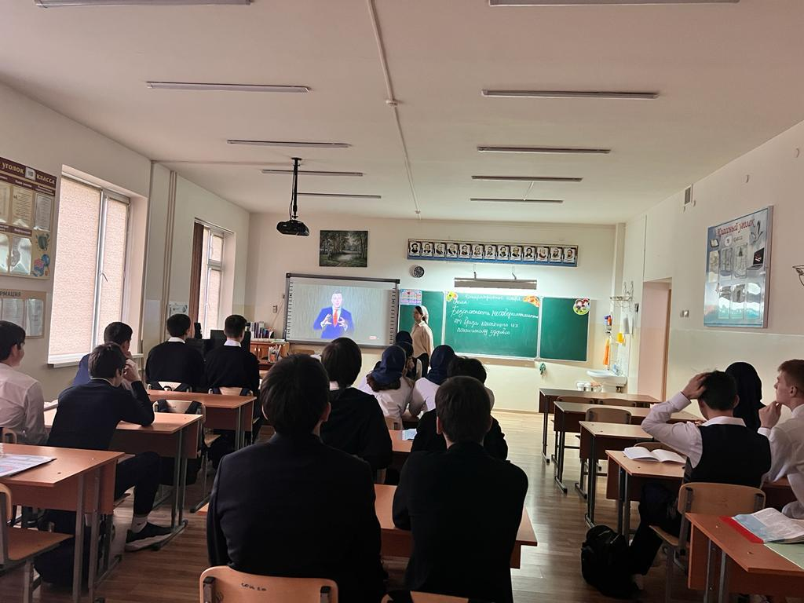

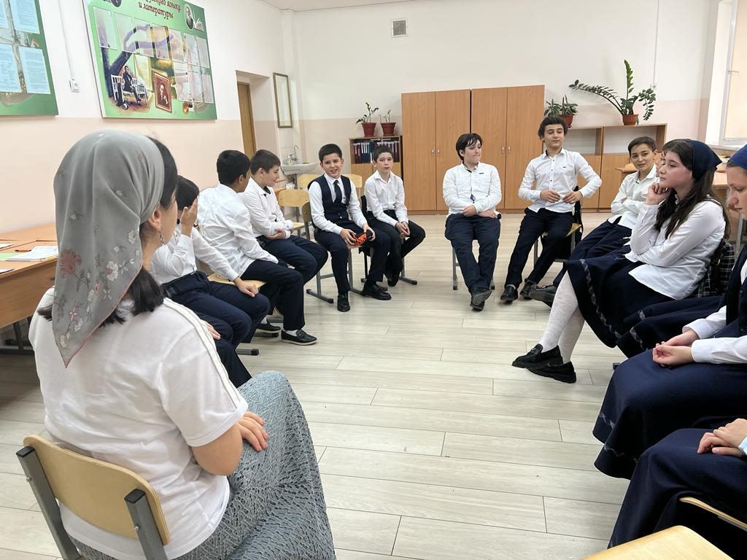

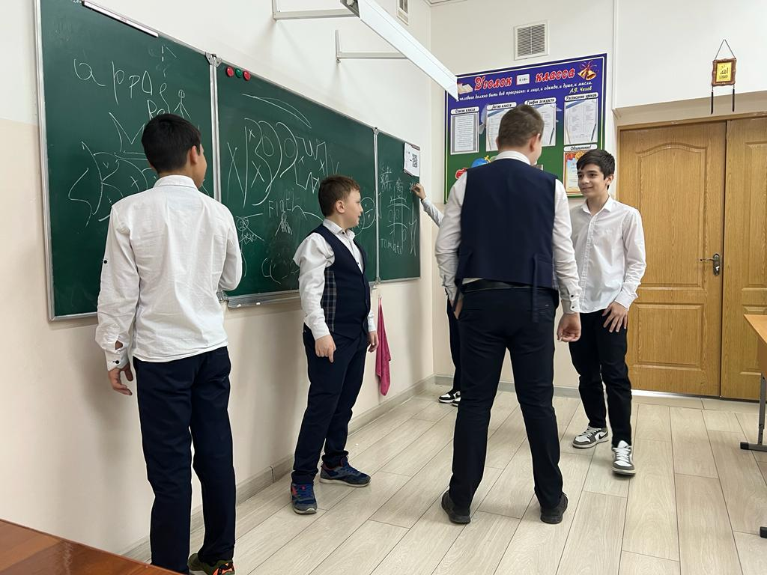

С 17.10 по 21.10.2022 г. в МБОУ «СОШ № 20 им. М.С.Ташухаджиева» г. Грозного с учащимися 1-4 классов было проведено занятие «Давайте жить дружно»

